Université A.Mira de BéjaiaBejaia le 31/01/2019Faculté SNV

Département de Microbiologie

3ème année licence microbiologie.

**Examen final de BMGG**

**A/**Un fragment d’ADN génomique de 2,8 kpb contient la séquence d’un gène codant une enzyme, représentée dans la figure suivante.

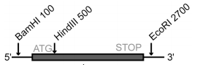

**1.** A quoi correspond la partie encadrée par le codon ATG et le codon stop ?1

C'est la partie codante ou séquence ORF

En vue d’exprimer cette enzyme dans labactérie *E.coli,* le fragment est cloné dans le vecteur plasmidique pBM203 dont la figure est schématisée ci-après

**EcoRI 2700**

**HindIII 500**

**BamHI 100**

**0**

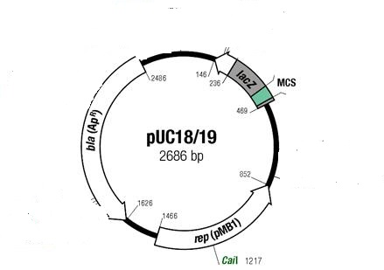

**Ori**

**Ampicillinerésistant**

**2.** A quoi correspondent les différentes parties représentées dans le vecteur ? **1,5**

**- Opéron lactose et gène résistance a ampicilline** sont des marqueurs de sélection

**- EcoRI, HindIII et BamHI** sont des sites restrictions

**- Origine de réplication** afin de permettre une réplication autonome dans la cellule hôte

**3.**Ce vecteur est- il conseillé pour exprimer le gène en question ? Pourquoi ?1 p

Oui parce que il possède le gène lacz avec un promoteur

**4.** Proposer un protocole de clonage (un minimum de 5 étapes est requis)2.5p

a- **Préparation de l'insert**: Extraction d'ADN génomique de souris. Digestion partielle de cet ADN par l'enzyme de restriction  *BAMHI et ECORI*,

b-**Préparation du vecteur**: Digestion complète de pBR330 par *BAMHI et ECORI*. Déphosphorylation des extrémités avec la phosphatase alkaline.

**Clonage**:phosphorylation des extrémités avec PNK et ligature des inserts et des vecteurs en présence d'une ligase .

**Transformation** de cellules d'*E. coli*. ( phénotypeAmp s/ LAC-) par méthode d electroporation ( choc thermique plus Ca Cl2 ou bien choc électrique)

**Sélection**: En culture et en présence d'IPTG et de X-gal, les bactéries résistantes à l'ampicilline et transformées par les plasmides recombinants se présentent sous forme de colonies blanchâtres car elles ont perdu la capacité de clivage de l'équivalent coloré du lactose (le X-gal) par la b-galactosidase. Par contre, les bactéries résistantes à l'ampicilline et non transformées par les plasmides recombinants se présentent sous forme de colonies bleues.

**5.** Quelle est la taille du vecteur recombinant obtenu ?0,5

2800 pb + 2686pb = 5486

**B/**Voici les séquences reconnues par les enzymes qui ont leurs sites sur le vecteur :

**BamHI:**5'-G/GATCC-3', **HindIII:** 5'-A/AGCTT-3', **EcoRI:** 5'G/AATTC3'

**1.**Donner les fragments de restriction obtenus en précisant le type d’extrémités1,5p

**BamHI:** 5'-G/GATCC-3', 5'-G-3' 5'GATCC-3',

3'-CCTAG/G-5' 3'-CCTAG-5' 3'G-5' Cohesive

**HindIII:** 5'-A/AGCTT-3' 5'-A-3' 5'-AGCTT-3'

3'-TTCGA/A-5' 3'-TTCGA-5' 3'A-5'

**EcoRI:** 5'G/AATTC3' 5'G AATTC3'

3'CTTAA/G5' 3'CTTAA G5'

**C/**La séquence suivante fait partie du fragment cloné dans le vecteur. Elle correspond au brin non transcrit et contient le codon d’initiation. **5’GTCCCAACCATGCCCACCGATCTTCCGCCTGCTTCTGAA3’OH**

**1.**Donner sa masse moléculaire en Da0,5p

39.2= 25740 Da

**2.**Donner la séquence de l’ARNm et encadrer le codon d'initiation1p

**5’GUCCCAACCAUGCCCACCGAUCUUCCGCCUGCUUCUGAA 3’OH**

**D/**Considérez une culture d’*E.coli* cultivée pendant de nombreuses générations dans un milieu contenant du 15**N**. Les cellules sont lavées et transférées dans un milieu contenant du 14**N**. Après exactement deux réplications du chromosome dans le second milieu, l’ADN est extrait sans aucun dommage.Quelles seront les classes de densité observées dans chaque cycle et dans quelles proportions?3p

1 erecycle: 100% N14 N15

2 emecycle: 50% N14N14, 50% N14 N15

**E/ Répondre par vrai ou faux tout en justifiant votre réponse5p**

**1.**Lors de la réplication, l’ADN polymérase III commence par synthétiser de courtes amorces d’ARN.F

Les amorces sont synthétisées par une primase

**2.**On appelle "hélicase" la protéine séparant les deux brins appariés de la molécule d'ADN à répliquer, au milieu de l'œil de réplication.F

On appelle "hélicase" la protéine séparant les deux brins appariés de la molécule d'ADN à répliquer. Elle intervient donc aux extrémités de la fourche de réplication.

**3.** Le rapport DO 260/ DO280 renseigne sur la quantité d'ADN extrait. F

Le rapport DO 260/ DO280 renseigne sur la qualité/pureté de l'ADN extrait

**4.** La télomérase est une reverse transcriptasequi agit pour raccourcir les chromosomes.F

La télomérase est une reverse transcriptase qui agit pour allonger les chromosomes.

**5.** La PCR est une technique qui nécessite un cycled'amplification qui comprend trois etapesdans l’ordre suivant: hybridation, dénaturation et synthèse. F

La PCR est une technique qui nécessite cycle d'amplification dans l’ordre : Dénaturation, hybridation et synthèse.

**F/**A l'aide de schémas, expliquer le mécanisme d'atténuation dans l 'opéron tryptophane2,5p

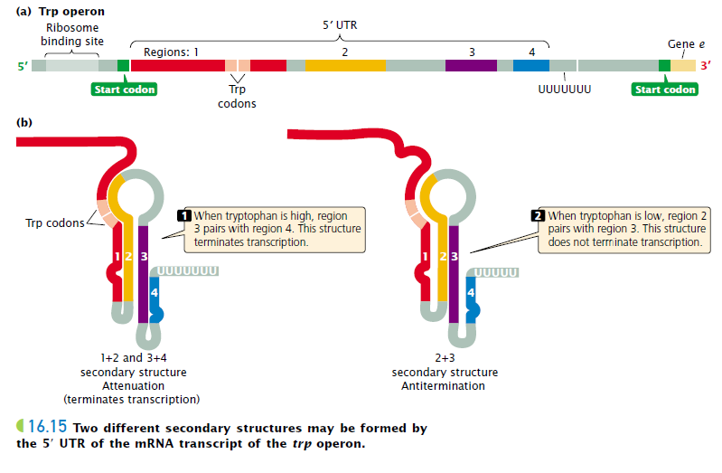

**1. codon trp**

**3. la quantité de trp est faible les régions 2 et 3 s'apparient , la transcription continue**

**1. codon trp**

**2. la quantité du trp est élevée les régions 3 et 4 s'apparient, arrêt de la transcription**

**Bon courage**